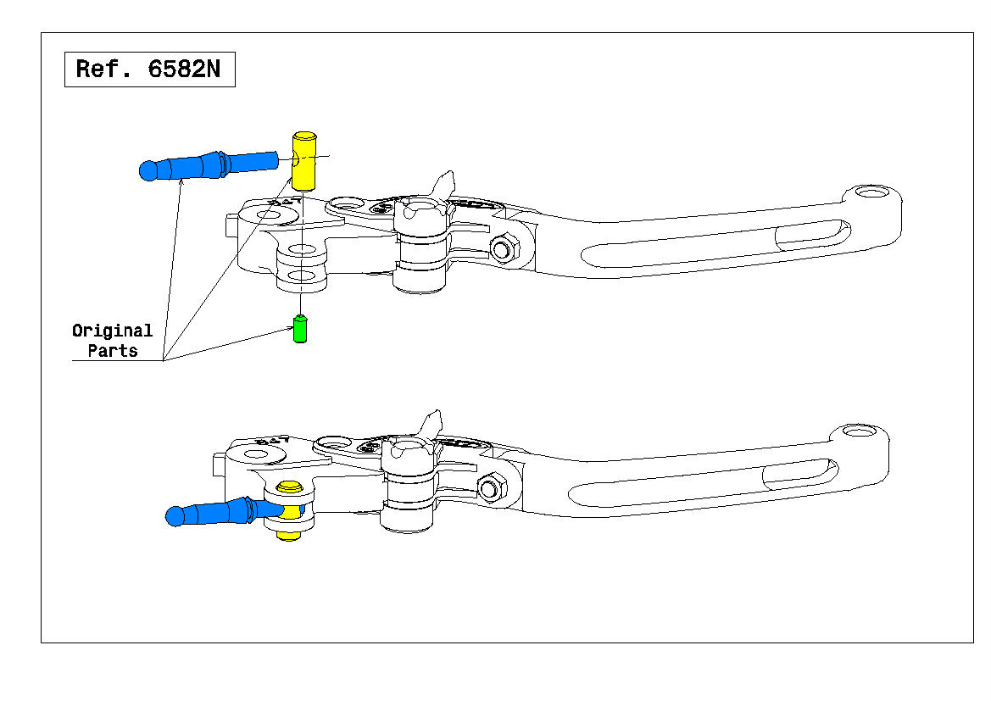

Nota: Motoplastic recomienda que esta operación sea efectuada por un mecánico especialista.

Note : Puig recommende que cette opération soit effectuée par un mécanicien spécialisé.

Note: Motoplastic recommends this operation to be handled by a mechanic specialist.

Hinweis: Motoplastic empfehlst, die Aktion sollte von einem Mechaniker spezialist durchgeführt zu lassen.



Nota: Motoplastic recomienda que esta operación sea efectuada por un mecánico especialista.

Note : Puig recommende que cette opération soit effectuée par un mécanicien spécialisé.

Note: Motoplastic recommends this operation to be handled by a mechanic specialist.

Hinweis: Motoplastic empfehlst, die Aktion sollte von einem Mechaniker spezialist durchgeführt zu lassen.